Как-то раз в Лондоне на Трафальгарской площади обедали сто голубей. На обед у них, как всегда, было пшено.Вскоре к ним прилетели ещё голуби.— Что это вы едите? — спросили они.— Пшено! Урр-урр-урр!Потом прилетели ещё голуби.— Ура! — обрадовались они.— Сегодня на обед пшено!А потом прилетел голубь по имени Артур.— Опять пшено? — сказал он.— Вот надоело!Он взмыл вверх и опустился на вершину колонны, на которой стоит статуя адмирала Нельсона.— Ну что за жизнь, милорд! — пожаловался Артур Нельсону.— Каждый день пшено да пшено. Терпеть его не могу!— А что ты любишь? — спросил адмирал Нельсон.— Хлебные крошки! — ответил Артур.— Нет ничего вкуснее белых хлебных крошек!Адмирал Нельсон взял подзорную трубу и оглядел улицу Уайт-холл.— Я вижу мальчика,— сказал он.— Он идёт по улице и жуёт булку.Артур слетел вниз и следовал за мальчиком, пока тот не доел свою булку. Но Артуру ни крошки не перепало.Бедняжка Артур даже расплакался. Проходивший мимо полисмен очень удивился.— Вот так чудо! — сказал он.— Первый раз вижу плачущего голубя.Огорчённый Артур вернулся к Нельсоновой колонне.— Да, дело плохо! — вздохнул адмирал Нельсон.— Что сказал полисмен?— Он сказал, что никогда ещё не видел плачущего голубя.— Так-так,— сказал адмирал Нельсон.— Не следовало мне плакать из-за крошек, да? — сказал Артур.— Что верно, то верно,— согласился адмиралНельсон,— Но я кое-что придумал. Загляни-ка в карман моего мундира, ты найдёшь в нём трёхпенсовик. Его поло¬жил туда рабочий на счастье, когда ставили мою… то есть Нельсоновую колонну. Ты…— И он прошептал что-то Артуру на ухо.— Блестящая идея! — сказал Артур.— Благодарю вас, милорд.
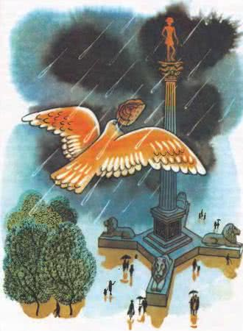
Он взял трёхпенсовик, полетел прямо в булочную на углу Стрэнда и купил себе трёхпенсовую булочку с изюмом. А потом сел на подоконник булочной и начал её есть. Глядя на него, прохожие говорили:— Видно, голубю понравилась булка. Значит, она свежая.— И многие заходили в булочную и покупали булочки к чаю.Булочник был очень доволен.— Ты можешь каждый день прилетать сюда,— сказал он Артуру,— и я буду давать тебе булочку к чаю. Лучшей рекламы для моей булочной не придумаешь! А вот тебе ещё одна булочка — за сегодняшний день.Артур схватил в клюв булочку и полетел к адмиралу Нельсону.— Попробуйте булочку, милорд,— сказал он и отломил адмиралу Нельсону половину.— Благодарю! — сказал адмирал Нельсон.— Взгляните на этих голубей, милорд,— сказал Артур.— Они опять клюют пшено. Лично я предпочитаю булочки.— Я тоже! — ответил адмирал Нельсон.

